**分销平台web端V1.3.0产品需求说明书**

|  |  |  |  |
| --- | --- | --- | --- |
| 文档版本号： | V1.0.0 | 归属部门/项目： | 产品部 |
| 编写人： | 吴婷 | 编写日期： | 2016-07-22 |

**修订记录：**

|  |  |  |  |
| --- | --- | --- | --- |
| **版本号** | **修订人** | **修订日期** | **修订描述** |
|  |  |  |  |

**目 录**

一、 简介

(一) 目的

(二) 范围

二、 用户角色描述

三、 产品概述

(一) 目标

(二) 功能摘要

四、 产品特性

(一) 采购中心-通用

(二) 采购中心-景区和演艺

(三) PC端与app用户登录权限打通

(四) 订单中心

# 简介

此文档针对分销平台web端1.2.2版迭代的需求说明。

## 目的

满足交易系统、平台、供应端新需求，主要针对采购中心、订单中心等模块，同时解决1.0版因紧急上线所遗留的问题。

## 范围

分销平台web端适用

# 用户角色描述

|  |  |
| --- | --- |
| **用户角色** | **用户描述** |
| 分销商 | 拥有购买能力及资格的单位或个体 |

# 产品概述

## 目标

满足交易系统、平台、供应端新需求，同时解决1.0版因紧急上线所遗留的问题。

## 功能摘要

|  |  |  |  |  |
| --- | --- | --- | --- | --- |
| 功能模块 | 类型 | 主要功能点 | 验收点（对照PRD和原型） | 优先级 |
| 通用产品：产品 | 需求 | 产品显示规则中新增对产品销售日期的判断 | 能正确展示 UI正确 交互正确 | 2 |
| 需求 | 通用详情新增相关字段 | 1 |
| 需求 | 通用产品价格日历规则调整 | 能正确展示 UI正确 | 1 |
| 需求 | 关于上架状态编辑的规则说明 | 能正确展示 | 1 |
| 通用产品：下单 | 需求 | 通用产品下单时对库存限制、预订数量的判断 | 流程及交互正确 | 1 |
| 景区/演艺：产品 | 需求 | 产品显示规则中新增对产品销售日期的判断 | 能正确展示 UI正确 交互正确 | 1 |
| 需求 | 详情下拉新增相关字段 | 1 |
| 优化 | “兑换方式”去掉 | 1 |
| 需求 | 加入价格显示 | 2 |
| 优化 | 去掉选择部门和导游 | 2 |
| 景区/演艺：下单 | 需求 | 下单时对库存限制、预订数量的判断 | 流程及交互正确  UI正确 交互正确 | 1 |
| 需求 | 增加部门、导游、旅行社的选择框 | 2 |
| 需求 | 加入团/散标识 | 2 |
| 需求 | 角色、团散相关的验证规则 | 2 |
| 订单 | 需求 | 订单列表新增商品状态搜索项 | 能正常搜索  UI正确  能正确展示 | 1 |
| 需求 | 订单列表中新增商品状态列展示 | 1 |
| 需求 | 各状态下对应的订单列表及详情的操作项调整 | 1 |
| 优化 | 针对骏途的全部退款规则调整 | 1 |
| 需求 | 通用产品所有状态的订单详情新增订单金额、已退金额、已消费金额三个字段 | 1 |
| 需求 | 通用产品，有码的产品，增加重发魔方码短信功能 | 1 |
| 用户 | 需求 | 向导游/旅行社部门/商户开放pc端功能 | 能正确展示  UI正确  交互正确 | 1 |
| 需求 | 团散购买按用户角色进行区分 | 1 |
| 需求 | 导游部门菜单更改为关联管理，下设模块按角色区分 | 1 |

# 产品特性

## 采购中心-通用

### 概述

本期主要描述交易系统、供应端、平台新增功能对产品列表、详情页、下单页的影响和需求改动。

### 功能摘要

|  |  |  |  |  |
| --- | --- | --- | --- | --- |
| 功能模块 | 类型 | 主要功能点 | 验收点（对照PRD和原型） | 优先级 |
| 产品 | 需求 | 产品显示规则中新增对产品销售日期的判断 | 能正确展示 UI正确 交互正确 | 2 |
| 需求 | 通用详情新增相关字段 | 1 |
| 需求 | 通用产品价格日历规则调整 | 能正确展示 UI正确 | 1 |
| 需求 | 关于上架状态编辑的规则说明 | 能正确展示 | 1 |
| 下单 | 需求 | 通用产品下单时对库存限制、预订数量的判断 | 流程及交互正确 | 1 |

### 特性说明

#### 产品列表

##### 影响产品上架展示的字段

|  |  |  |
| --- | --- | --- |
| **名称** | **定义** | **影响** |
| 产品销售时间 | 指产品在分销端可展示及购买的时间段，该字段与产品可使用日期共同决定下单操作。 | 决定产品是否在前台展示，仅由产品销售时间决定。  如，产品销售时间为2016年3月1日至2016年6月31日，则这期间内，该产品均处于上架状态。 |

##### 通用产品列表可用日期搜索逻辑



###### 概述

|  |  |  |
| --- | --- | --- |
| **名称** | **定义** | **表现形式** |
| 产品可用日期 | 指产品可用日期不再控制产品的上下架，而是控制产品可以使用的时间段，及下单时选择的游玩时期必须在此范围内。 | *年*月*日-*年*月*日 |
| 关闭时间 | 设置产品在产品可用日期内的关闭时间，即可单独设定产品可用日期内的某天或某些天产品不可使用。 | *年*月*日 |

###### 可用日期各搜索项的展示规则

通用产品列表可用日期展示通用规则：从当前月份算起的三个月内的可用日期

|  |  |  |
| --- | --- | --- |
| **搜可用日期** | **搜索结果展示规则** | **备注** |
| 全部 | 除产品可用日期的结束日期为当日之前的所有产品不展示外，其他均展示 |  |
| 今天 | 除关闭时间为当前日的所有上架产品不展示外，其他均展示 | 如：产品可用日期为2016年7月1日至2016年8月1日，其中7月22日为关闭时间，则搜索今天可用时，该产品不展示 |
| 明天 | 除关闭时间为当前日第二天的所有上架产品不展示外，其他均展示 | 如：产品可用日期为2016年7月1日至2016年8月1日，其中7月23日为关闭时间，则搜索明天可用时，该产品不展示 |
| 当前月份 | 展示产品可用日期中包含当前月份任一日期的所有上架产品 |  |
| 当前月份的第二个月 | 展示产品可用日期中包含当前月第二个月的任一日期的所有上架产品 |  |
| 当前月份的第三个月 | 展示产品可用日期中包含当前月第三个月的任一日期的所有上架产品 |  |

#### 产品详情页

##### 概述

产品详情页主要增加功能为：1、增加了tab购买须知：包含多种字段；2、价格日历规则优化；3、部分字段隐藏（参考原型）。

##### 字段说明

###### 旅拍、美食、特产、包车等

详情页新增字段表，请见原型@详情页字段说明。

注意：字段显示顺序按表中序号显示，若该产品缺失某字段，则隐藏该字段。

###### 一日游、班车

详情页新增字段表，请见原型@详情页字段说明。

注意：字段显示顺序按表中序号显示，若该产品缺失某字段，则隐藏该字段。

##### 价格日历

###### 概述

1. 影响通用产品详情及下单页价格日历的字段为：产品可用日期、关闭时间
2. 若该产品的下单有效期设置为“不需要填写出游日期”，则不需要显示价格日历。

###### 月份展示规则

|  |  |  |
| --- | --- | --- |
| **场景** | **展示规则** | **示例** |
| 商品可用日期的开始日期<当前日期<商品可用日期的结束日期 | 展示月份为从当前日期的月份开始的三个月 | 商品可用日期为6月1日-10月1日，当前日期为7月22，展示月份应为 7月、8月、9月 |
| 当商品可用日期的结束日期<当前日期 | 展示月份为从当前日期的月份开始的三个月 |  |
| 当商品可用日期的开始日期>当前日期 | 展示月份为商品可用日期-开始日期的月份开始的三个月 | 商品可用日期为9月1日-12月1日，当前日期为7月22日，展示月份应为 9月、10月、11月 |

###### 价格日历具体规则

|  |  |
| --- | --- |
| **展示规格价格且点击后可选中的日期** | **示例** |
| 产品可用日期（去掉已过去的日期）减去关闭时间 | 产品可用日期为2016年7月1日至7月31日，当前日期为7月22日，关闭时间为7月22、23、24日，则价格日历中展示规格价格且点击能选中的日期为：7月25、26、27、28、29、30、31日 |

#### 产品下单页

##### 概述

本次通用产品页面增加功能：提交订单时的相应验证（库存和预订数量限制）。

关于产品下单页的库存、验证的规则说明请见分销端原型。

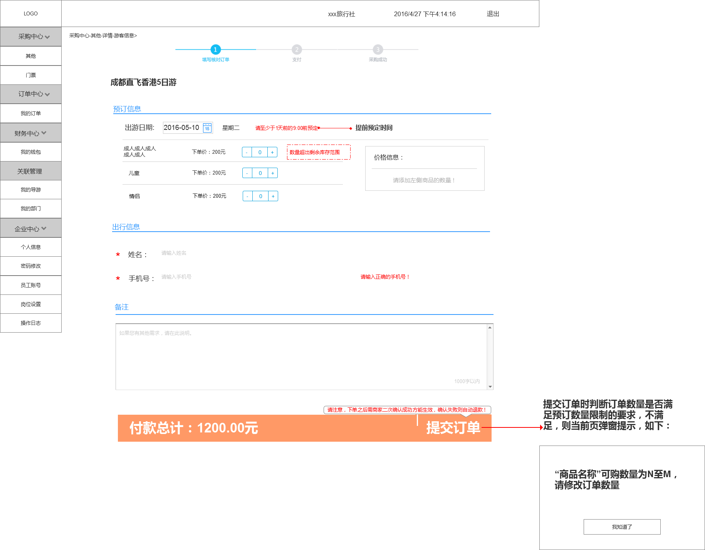

图：含日期的产品下单页

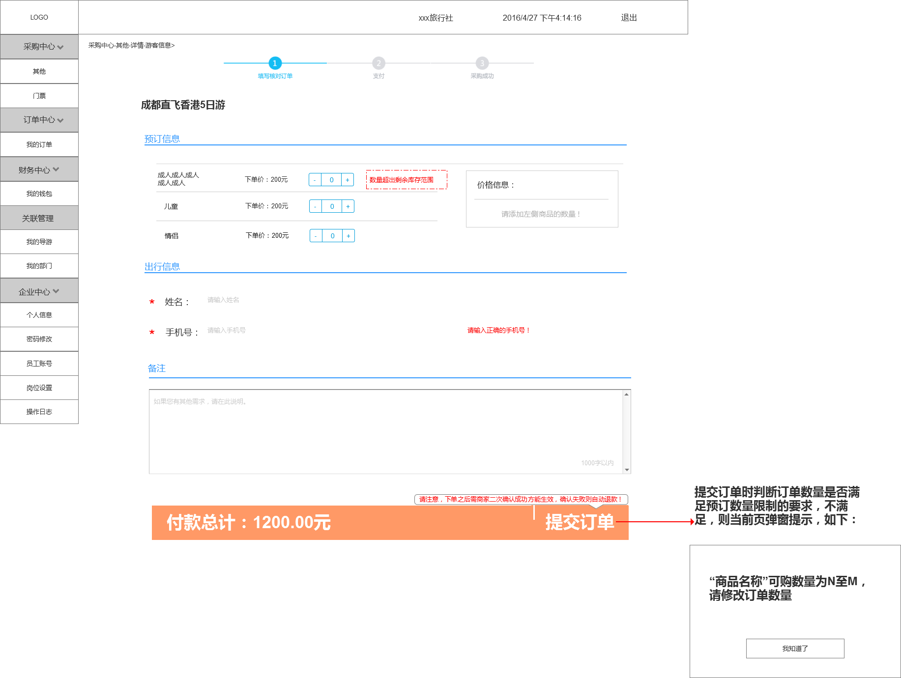

图：不含日期的产品下单页

#### 关于上架状态编辑的规则说明

1. 上架状态可编辑：商品的图片和文字信息，增加规则。
2. 上架状态编辑提交后，不影响正在下单的商品，和已下单的订单详情。
3. 手动刷新采购中心列表页，商品详情页（包括图片、文字和价格日历的规格显示），下单页面，可同步最新商品信息。下单页面刷新后，出游日期显示刷新前的日期，同步对应日期的规格信息。

## 采购中心-景区和演艺

### 概述

本期主要描述交易系统、供应端、平台新增功能对产品列表、详情页、下单页的影响和需求改动。

### 功能摘要

|  |  |  |  |  |
| --- | --- | --- | --- | --- |
| 功能模块 | 类型 | 主要功能点 | 验收点（对照PRD和原型） | 优先级 |
| 产品 | 需求 | 产品显示规则中新增对产品销售日期的判断 | 能正确展示 UI正确 交互正确 | 2 |
| 需求 | 详情下拉新增相关字段 | 1 |
| 优化 | “兑换方式”去掉 | 1 |
| 需求 | 加入价格显示 | 2 |
| 优化 | 去掉选择部门和导游 | 2 |
| 下单 | 需求 | 下单时对库存限制、预订数量的判断 | 流程及交互正确  UI正确 交互正确 | 1 |
| 需求 | 增加部门、导游、旅行社的选择框 | 2 |
| 需求 | 加入团/散标识 | 2 |
| 需求 | 角色、团散相关的验证规则 | 2 |

### 特性说明

#### 产品列表

##### 影响产品上架展示的字段

|  |  |  |
| --- | --- | --- |
| **名称** | **定义** | **影响** |
| 产品销售时间 | 指产品在分销端可展示及购买的时间段，该字段与产品可使用日期共同决定下单操作。 | 决定产品是否在前台展示，仅由产品销售时间决定。  如，产品销售时间为2016年3月1日至2016年6月31日，则这期间内，该产品均处于上架状态。 |

#### 产品详情页

##### 景区单产品详情页

###### 概述

景区单产品详情页本次新增功能：1、“兑换方式”去掉；2、加入价格显示；3、去掉选择部门和导游；4、票型下拉部分新增部分字段。

###### 字段说明

票型下拉部分新增字段表，请见原型@详情页字段说明。（注意：字段显示顺序按表中序号显示，若该产品缺失某字段，则隐藏该字段。）

其他新增功能，请见原型@景区详情页。

##### 演艺单产品详情页

###### 概述

景区单产品详情页本次新增功能：1、“兑换方式”去掉；2加入价格显示；3、去掉选择部门和导游；4、票型下拉部分新增部分字段。

###### 字段说明

票型下拉部分新增字段表，请见原型@详情页字段说明。（注意：字段显示顺序按表中序号显示，若该产品缺失某字段，则隐藏该字段。）

其他新增功能，请见原型@演艺详情页。

#### 产品下单页

##### 概述

景区、演艺产品下单页新增功能：1、增加部门、导游、旅行社的选择框；2、库存和限购的规则；3、团散票标识

##### 规则说明

关于库存、验证的规则，请见原型@下单和库存规则。

关于角色、团散的规则，请见文档@角色与部分展示说明。

## PC端与app用户登录权限打通

### 概述

A、将PC端功能向app用户（包含导游魔方app、卖游翁app）开放；

B、根据分销商身份来判定PC端的使用权限，其中门票模块中团票、散票的购买限制由渠道来统一控制。

C、旅行社支持购买团票及散票。

### 影响范围

景区、演艺票详情页，景区、演艺票下单页，原导游部门目录及下设模块。

### 功能概要

|  |  |  |  |  |
| --- | --- | --- | --- | --- |
| 功能模块 | 类型 | 主要功能点 | 验收点 | 优先级 |
| 采购中心-门票 | 新需求 | 1. 根据角色不同，详情页的字段调整   2、根据角色不同，下单页的字段调整 | UI显示正确  流程及交互正确 | 1 |
| 关联管理 | 优化 | 导游和部门管理菜单名称改为关联管理，及关联管理下设模块按角色区分 | 2 |
| 全局 | 优化 | 采购权限变更：旅行社支持购买团票及散票 | 1 |

### 角色与部分展示说明

#### 角色与门票（团/散）详情页显示规则

|  |  |  |  |
| --- | --- | --- | --- |
| **角色** | **所属页面** | **团散展示顺序** | **展示按钮** |
| 旅行社部门 | 景区/演艺 详情页 | 先展示团票 | 我要买散票 |
| 导游 | 先展示散票 | 我要买团票 |
| 旅行社 | 先展示团票 | 我要买散票 |
| 商户 | 只展示散票 | 否 |

#### 角色与门票（团/散）下单页显示规则

|  |  |  |  |  |  |
| --- | --- | --- | --- | --- | --- |
| **角色** | **团/散** | **门票下单页需**  **展示的选择框** | **门票下单页是否**  **展示选择框** | **是否必填** | **备注** |
| 旅行社 | 团票 | 选择旅行社部门 | 是 | 否 |  |
| 选择导游 | 是 |  |
| 散票 | —— | 否 | —— |  |
| 旅行社部门 | 团票 | 选择旅行社 | 是 | 是 | 读取团票详情页选择的旅行社，不可更改 |
| 选择导游 | 是 |  |
| 散票 | —— | 否 | —— |  |
| 导游 | 团票 | 选择旅行社 | 是 | 是 | 读取团票详情页选择的旅行社，不可更改 |
| 选择旅行社部门 | 否 |  |
| 散票 | —— | 否 | —— |  |
| 中小商户 | 团票 | —— | 否 | —— |  |
| 散票 |  |

#### 关联管理菜单的显示规则

1. 关联管理菜单就是目前的导游部门菜单，菜单名称统一更改为关联管理，具体显示如下：

|  |  |  |  |
| --- | --- | --- | --- |
| **分销商角色** | **是否显示关联管理菜单** | **下设模块** | **模块下的操作** |
| 旅行社 | 是 | 我的部门 | 新建/绑定/解绑 |
| 我的导游 | 新建/绑定/解绑 |
| 旅行社部门 | 是 | 我的导游 | 新建/绑定/解绑 |
| 导游 | 否 | 不展示 |  |
| 中小商户 | 否 | 不展示 |  |

1. 旅行社新建和绑定旅行社部门时，要排重，即一个旅行社部门只能被一个旅行社绑定。

## 订单中心

### 概述

本期主要描述订单中心需要优化的功能，以及交易系统、供应端、平台新增功能对订单列表、订单详情页影响和需求改动。

### 功能摘要

|  |  |  |  |  |
| --- | --- | --- | --- | --- |
| 功能模块 | 类型 | 主要功能点 | 验收点（对照PRD和原型） | 优先级 |
| 订单 | 需求 | 订单列表新增商品状态搜索项 | 能正常搜索  UI正确 | 1 |
| 需求 | 订单列表中新增商品状态列展示 | 能正确展示 UI正确 交互正确 | 1 |
| 需求 | 各状态下对应的订单列表及详情的操作项调整 | 能正确展示 UI正确 交互正确 | 1 |
| 优化 | 针对骏途的全部退款规则调整 | 能正确展示 UI正确 交互正确 | 1 |
| 需求 | 通用产品所有状态的订单详情新增订单金额、已退金额、已消费金额三个字段 | 能正确展示 UI正确 交互正确 | 1 |
| 需求 | 通用产品，有码的产品，增加重发魔方码短信功能 | 能正确展示 UI正确 交互正确 | 1 |

### 特性说明

#### 订单搜索

##### 概述

在【订单管理界面】，可以选择不同的条件进行筛选和搜索，点击“搜索”开始执行订单搜索。搜索结果的显示和排序规则同订单列表。

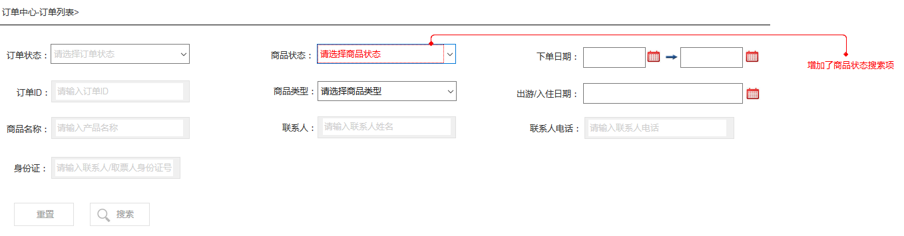

##### 搜索条件

|  |  |  |  |  |  |
| --- | --- | --- | --- | --- | --- |
| 序号 | 搜索条件 | 填写类型 | 限制 | 刷新规则 | 描述 |
| 1 | 商品类型 | 下拉选择框 | 无 | 及时刷新 | 可选择目前所建分类 |
| 2 | 商品状态 | 下拉选择框 | 无 | 及时刷新 | 可选择商品状态 |
| 3 | 订单状态 | 下拉选择框 | 无 | 及时刷新 | 可选择订单状态 |
| 4 | 下单日期 | 日期控件 | 不能选择将来的时间 | 点击搜索后刷新 | 可选择日期查询某段时期，可清空选择的日期 |
| 5 | 订单ID | 输入框 | 无 | 点击搜索后刷新 | 不支持模糊搜索 |
| 6 | 联系人姓名 | 输入框 | 无 | 点击搜索后刷新 | 支持模糊搜索 |
| 7 | 联系人电话 | 输入框 | 无 | 点击搜索后刷新 | 不支持模糊搜索 |
| 8 | 商品名称 | 输入框 | 无 | 点击搜索后刷新 | 支持模糊搜索 |
| 9 | 身份证 | 输入框 | 无 | 点击搜索后刷新 | 不支持模糊搜索 |
| 10 | 出游/入住日期 | 日期控件 | 无 | 点击搜索后刷新 | 可选择日期查询 |

##### 验证说明

当点击“查询”按键时，需做以下验证

|  |  |  |  |  |
| --- | --- | --- | --- | --- |
| **序号** | **判断内容** | **错误提示文案** | **错误提示交互** | **备注** |
| 1 | 是否有符合条件的订单 | 没有符合条件的订单 | 弹窗提示，可关闭 | 无 |

#### 订单列表

##### 概述

本期订单列表新增功能：增加商品状态搜索，订单列表增加商品状态字段，对应订单操作优化。

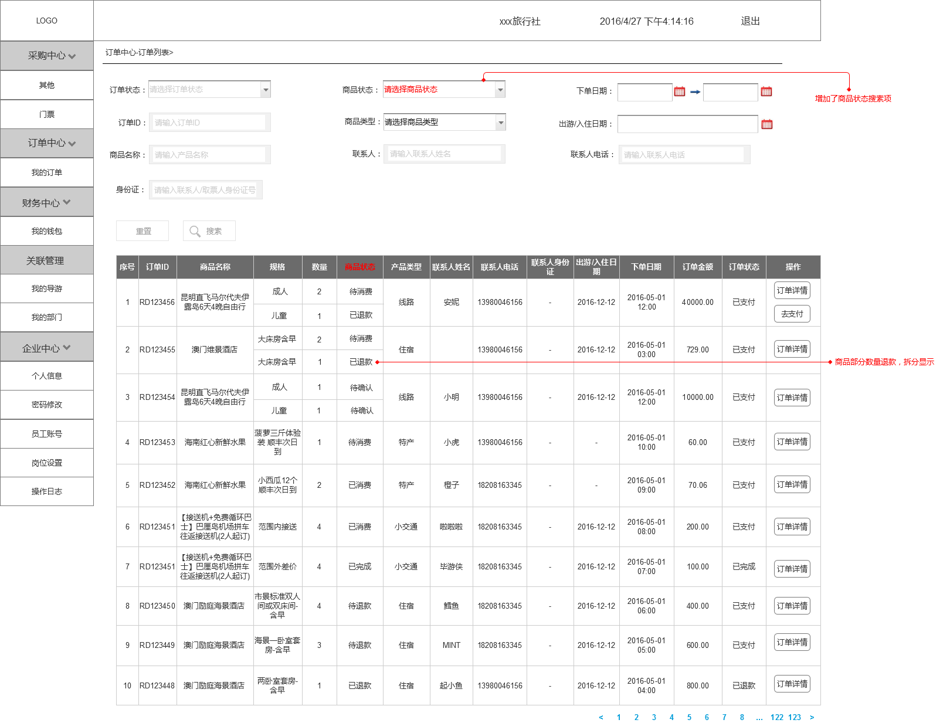

##### 字段说明

|  |  |  |  |
| --- | --- | --- | --- |
| **序号** | **名称** | **示例** | **说明** |
| 1 | 订单id | UY897876756 | 分销端订单ID |
| 2 | 商品名称 | 昆明直飞马尔代夫伊露岛6天4晚自由行 | 无 |
| 3 | 规格名称 | 成人 | 可能对应多个规格 |
| 4 | 数量 | 2 | 商品的购买数量 |
| 5 | 商品状态 | 待确认 | 商品的当前状态 |
| 6 | 商品类型 | 线路 | 即产品分类 |
| 7 | 联系人姓名 | 安妮 | 联系人/取票人姓名 |
| 8 | 联系人电话 | 18208163358 | 联系人/取票人电话 |
| 9 | 联系人身份证 | - | 目前只适用于票订单：取票人身份证号 |
| 10 | 出游/入住日期 | 2016/12/12 | 无 |
| 11 | 下单日期 | 2016/5/1 12:00 | 分销端提交订单的时间 |
| 12 | 订单金额 | 4000.00 | 订单交易总额（按产品结算价） |
| 13 | 订单状态 | 待付款 | 无 |
| 14 | 操作 | 订单详情 已支付 | 不同的状态对应不同的操作 |
| 商品部分数量退款，需要拆分显示 | | | |

##### 交互说明

|  |  |  |  |
| --- | --- | --- | --- |
| **序号** | **对象** | **动作/描述** | **预期** |
| 1 | 订单详情 | 点击“订单详情” | 进入该订单的详情页面 |
| 2 | 去支付 | 点击“去支付” | 进入订单支付页面 |

##### 订单和商品对应操作说明

见原型-此页

#### 通用订单详情页

##### 基本信息新增字段

|  |  |  |  |
| --- | --- | --- | --- |
| **序号** | **新增字段** | **描述** | **来源** |
| 1 | 订单金额 | 订单付款时的交易金额 | 取平台-订单详情-分销端订单金额 |
| 2 | 已退金额 | 订单中的已退金额 | 取平台-订单详情-分销端已退金额 |
| 3 | 已消费金额 | 订单中的已消费金额 | 取平台-订单详情-分销端已消费金额 |

##### 有码的订单增加“重发验证短信”功能

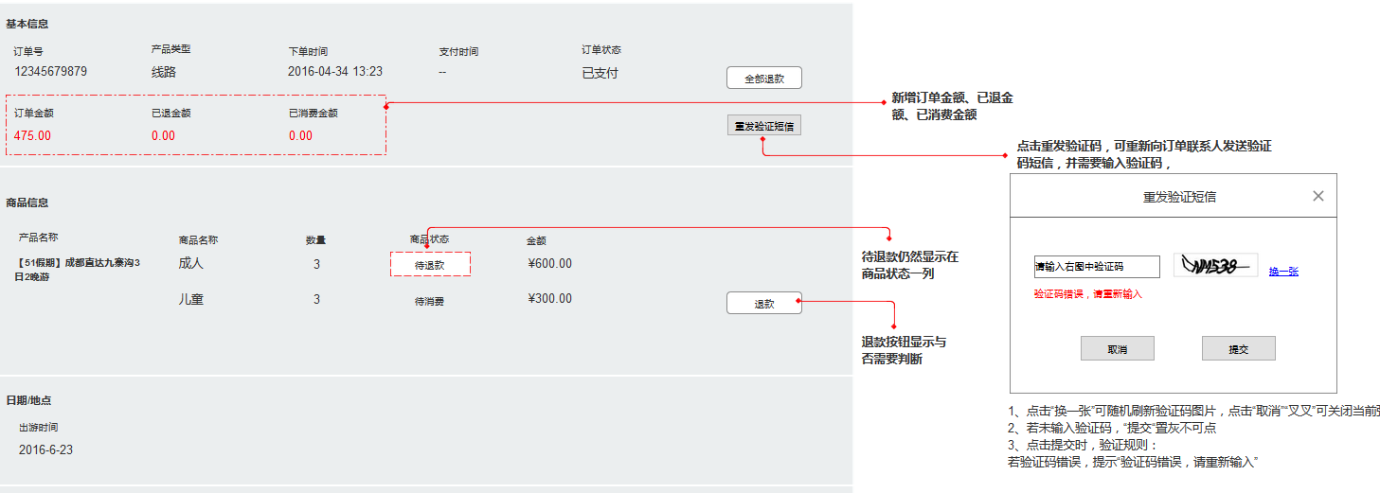

若该产品属于“凭魔方码消费”的产品，需显示“重发魔方码”的按钮。具体规则见原型。

#### 票订单详情

##### 一证一票

景区一证一票、演艺一证一票详情页，新增功能点，具体交互规则请参考分销端原型：

|  |  |
| --- | --- |
| **序号** | **更新功能点** |
| 1 | 演艺、景区：重发验证码短信，加入图片验证码 |
| 2 | 演艺、景区：游客信息-修改游客信息交互优化 |
| 3 | 演艺、景区：游客信息-退票交互验证优化 |

##### 非一证一票

###### 概述

景区非一证一票、演艺非一证一票详情页，商品详情部分功能更新，具体交互规则请参考分销端原型：

|  |  |
| --- | --- |
| **序号** | **更新功能点** |
| 1 | 演艺、景区：退票交互说明 |
| 2 | 演艺：非一证一票展示座位号的规则 |
| 3 | 演艺：屏蔽“查看座位”按钮 |

###### 关于骏途“全部退款”的规则说明

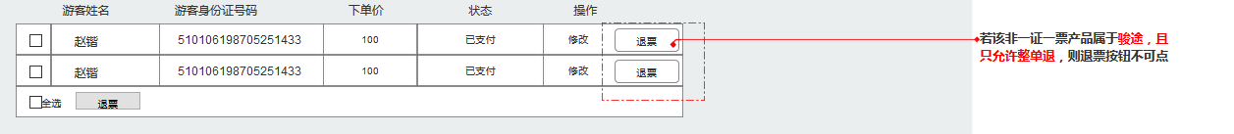

若该非一证一票产品属于骏途，且只允许整单退，则退票按钮不可点

#### 规则补充

##### 部分退款

订单详情中针对商品的部分退款数量，前端校验判断逻辑：

1、若该产品的所有规格未做强制使用的限制，则这些规格的退款数量可以等于0。

2、若该产品下的所有规格均做了强制使用的限制，则这些规格的退款数量可以等于0，直到最终整个订单全部退完；

3、若该产品下的部分规格做了强制使用的限制，部分规格没有做限制，会有以下三种场景：

|  |  |
| --- | --- |
| **序号** | **退款顺序及对应数量** |
| 1 | 先退未强制使用的规格，数量>0时，再退强制使用规格，则这部分规格的退款数量不能等于0 |
| 2 | 先退未强制使用的规格，数量=0时，再退强制使用规格，则这部分规格的退款数量可以等于0 |
| 3 | 若先退强制使用的规格，则退款数量不能等于0 |

备注：以上情况只是针对商品的部分退款，全部退款不用区分规格是否强制使用，订单下的所有规格数量全退。

##### 混合支付退款规则

当分销端用户发起退款时，订单/商品若是账户余额和支付宝/微信混合支付，需要注意以下几点：

|  |  |  |
| --- | --- | --- |
| **序号** | **场景** | **退款规则** |
| 1 | 当余额退款金额等于余额支付金额时 | 先退余额，再退支付宝/微信 |
| 2 | 当余额退款金额不等于余额支付金额时 | 先退支付宝/微信，再退余额 |
| 3 | 针对支付宝需要审核的退款流程 | 支付宝退款未通过审核，但余额已到账户时，仍然为“待退款”；当支付宝退款通过审核后，才能变为“已退款” |